ATLANTIC INTERNATIONAL UNIVERSITY

GRADOS EN INGENIERÍA CIVIL

ENSAYO

ÁLGEBRA LINEAL

ALUMNO

JAVIER SERRANO DONOSO

UB81608CI90825

SANTIAGO DE CHILE OCTUBRE 2023

**INDICÉ:**

**RESUMEN**

**INTRODUCCIÓN**

**1.- HISTORIA DE LA MATEMÁTICA**

1.1.- Su historia antigua

**2.- EL CONCEPTO DEL ÁLGEBRA**

2.1.- Su definición

**3.- DEFINICIÓN LINEAL**

3.1.- Definición de lineal

3.1**.-** Desglose de definición lineal

**4.- NÚMEROS COMPLEJOS**

4.1.- Definición números complejos

**5*.-* SISTEMA DE ECUACIONES LINEALES**

5.1.- Ecuación lineal

**6.- MATRICES Y DETERMINANTES**

6.1.- Introducción a las matrices y determinantes

**7.- ESPACIO VECTORIAL**

7.1.- Definición de espacio vectorial

7.1 a.- Vector

**8.- TRANSFORMACIONES LINEALES**

8.1.- Definición

8.2.- Ejercicio

8.3.- TAREA DEL PROFESOR

8.4.- Ejemplo

**9.- VALORES Y VECTORES CARACTERÍSTICOS**

9.1.- Definición de valores y vectores característicos de una matriz cuadrada.

9.2.- DIAGONALIZACION

**10.- TAREA DE PROFESOR.**

10.1.- El Alumno investigara el método LE VERRIER

10.2.- El alumno desarrolla los valores característicos y los vectores característicos

10.1 a.- Método Le verrier:

10.2 b.- El alumno desarrolla los valores característicos y los vectores característicos.

**SINTESIS**

**BIBLIOGRAFIA**

**RESUMEN:**

La matemática es una ciencia a estudiar la cual tiene diversas teorías, una de estas es el álgebra lineal siendo esta una materia nueva de estudio, desarrollándose a fines de siglo XVII fortaleciéndose en el año mil novecientos cuarenta (1940) de este siglo, esta rama de la matemática (Algebra lineal) se aplica en su mayoría en todo los campos matemáticos y científicos, como en áreas de la astronomía, ciencia, matemática aplicada, astronomía, construcción civil, metodologías cualitativas, a su vez el álgebra lineal ha ido de menos a más desarrollando nuevas conceptos de la génesis en las matemáticas algebraicas, podemos deducir que el álgebra lineal es la herramienta elemental en el estudio de ingeniera y matemática.

**NTRODUCCIÓN:**

El álgebra lineal nace afines del siglo XVII siendo este un ramo relativamente nuevo en la matemática, dando un gran salto progresivo en el desarrollo en la humanidad, a lo largo dela historia humana se ha procurado por principio tener herramientas que se puedan acceder a la recolección de los principios numéricos, para dar una buena herramienta para medir extensiones, calcular diámetros, escalas, y todo concerniente a la naturaleza de este mundo y el universo.

Toda esta teoría matemática de algebra lineal con el fin de dar resultados fidedignos y exactos a los problemas de ecuaciones que aparecen en el día a día.

Se puede decir que en siglo II a.C. Los chinos realizaron una adyacencia al algebra lineal, y ecuaciones lineales, a su vez procedimientos para hallar soluciones tal como el concepto de la matriz donde se conoce el rango y nulidad, volumen vectorial, autonomía lineal, ecuaciones, considerando que todo problema tiene una expresión lineal, se puede plantear.

**1.- HISTORIA DE LA MATEMÁTICA**

1.1.- Su historia antigua

En la historia de la matemática no acercaremos a la antigua Grecia siendo esta una gran civilización constituyendo esta un aporte a cultura occidental y de la sociedad mundial, a su vez los aportes que realizaron en las matemáticas los egipcios y mesopotámicos, cuya influencia en los griegos dio un énfasis en el desarrollo de estos en forma permanente en lo concerniente a las matemáticas por los griegos y la ciencia en general, esto parte de la edad del Hierro, representó un gran avance en la búsqueda de preguntas y explicaciones siendo este el primer paso en las actitudes y métodos demostrativos en la matemática.

Cito;

**Mohammed Ibn Musa al-Jwarizmi** (780-850), más conocido como al-Jwarizmi, fue el inventor del álgebra, y el más reconocido de los matemáticos

musulmanes medievales. Nació en Jorezm, al sur del Mar de Aral (hoy Jiva, Uzbekistán), de ahí su nombre: «el de Jorezm».

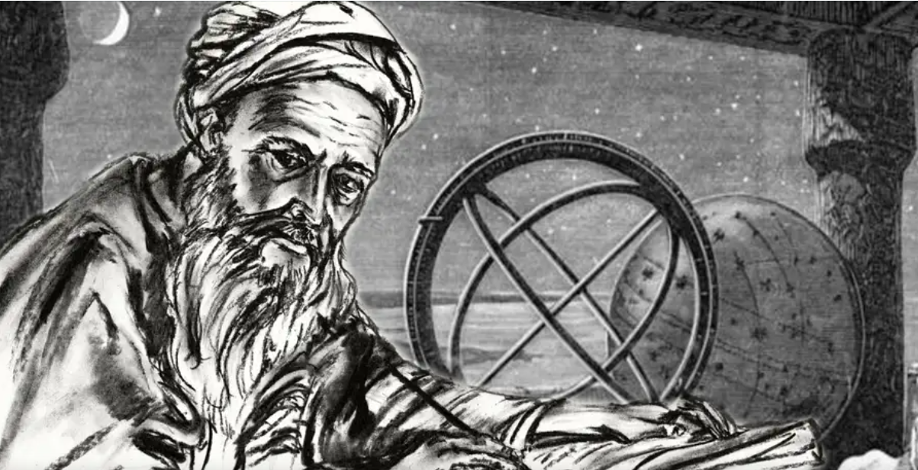

**2.- ÁLGEBRA**

**2.1 Su definición**

Es la principal rama de las matemáticas, sus estudio son objetos abstractos que operan en patrones fijos, más que números y operaciones aritméticas, combinando letras que representan operaciones concretas (Variables, Incógnitas, Coeficientes) el álgebra proviene o nacido del árabe ***al-ŷabr***  que quiere decir (Reintegración o recomposición) el álgebra es una de las ramas que mayores aplicaciones posee, pudiendo representar los problemas formales de la vida cotidiana antes expuestos como las ecuaciones, variables algebraicas y proporciones.

**3.- LINEAL**

3.1.- Definición;

La definición como una característica abstracta definida entre funciones y espacios de cierto tipo, esto se expresa en una conclusión de la suma de objetos mancomunados, en sectores como las finanzas, estadística, medicina, economía, ingeniería, en este punto es importante definir que es la función lineal, y su beneficio en el álgebra lineal.

Una de las funciones es geometría analítica y álgebra se conoce como función polinómica, representa de la siguiente forma.

***n***

***F (X)= ∑ aK * XK***

***K=0***

3.1.- Desglose de lineal;

Un valor ***“X”*** multiplicara ***“m”*** el producto, se suma ***a “b”*** y el resultado del ejercicio es el valor ***f***  de ***“X” (f (X)).*** Los ejercicios lineales prestan una aplicación en los cálculos matemáticos en el diario vivir, unos ejemplos son, servicios contables, servicios generales (Agua, Luz). Se pueden definir por este cometido se puede citar una función lineal esencial en el plano cartesiano.

3.2.- Elementos de la función lineal.

En su estructura de manifestación f***(X)= mX + b*** son componentes que la forman

***“X”*** Variable autónoma (No se subordina a ninguna otra variable)

***f (X)*** Inconstante dependiente (Su valor depende de la *“X”)*

***“m”*** Pendiente (Determina el grado de inclinación de la recta)

***“b”*** Principio (Corresponde a la arista del eje)

3.3.- Tabla

El siguiente cometido; f (X) = 2X + 0

Esta regla es posible definir que tabla y valores se deben registrarse en la recta cartesiana (Producto de ejemplo).

|  |  |
| --- | --- |
| ***X*** | ***Y*** |
| *0* | *0* |
| *2* | *4* |
| *4* | *8* |

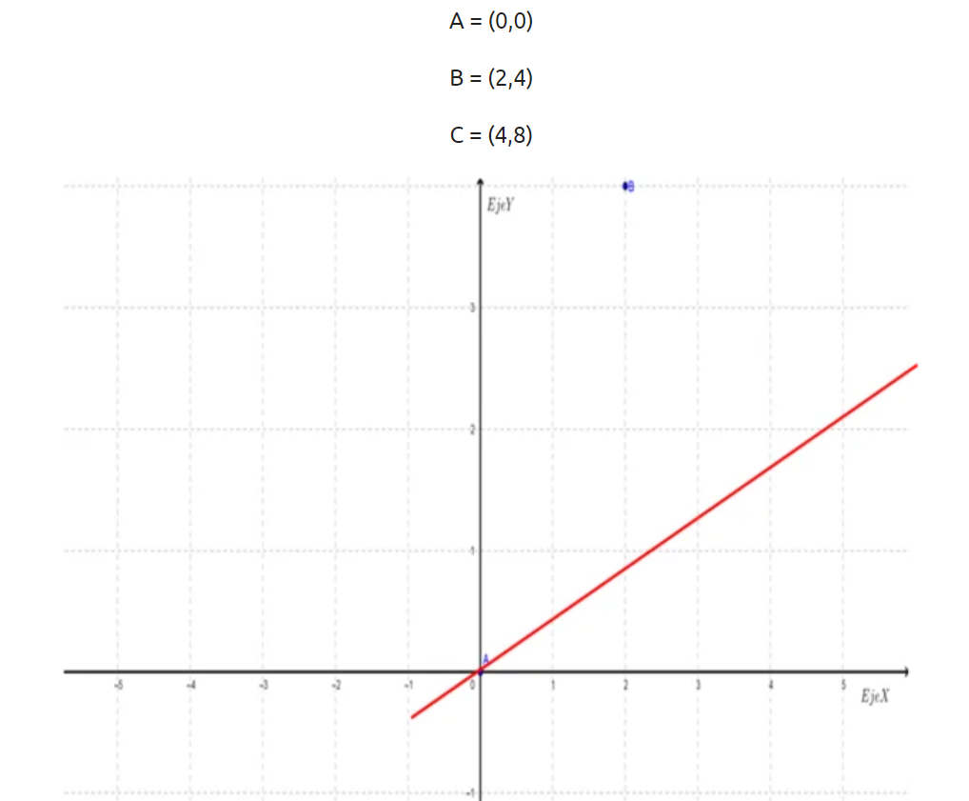

**4.- NÚMEROS COMPLEJOS**

4.1.- Definición números complejos.

Se define como número complejo, cualquier número, que pueda expresar como ***a+bi***donde ***i*** *es* un numero imaginario y ***a*** y ***b*** son cantidades verdaderas, donde ***a*** es la lo cierto y ***b*** la parte irreal de los números.

4.2.- Tabla explicativa de números complejos en su función de números positivos e irreales.

Ejemplo;

Números Forma estándar Descripción de las partes

Complejos *a + bi*

*7i - 2 -2 + 7i La parte positiva es -2 y la irreal es 7*

*4 ­- 3i 4 + (- 3) i La parte positiva es 4 y la irreal es – 3*

*9i 0 + 9i La parte positiva es 0 y la irreal es 9*

4.3.- Interpretación geométrica

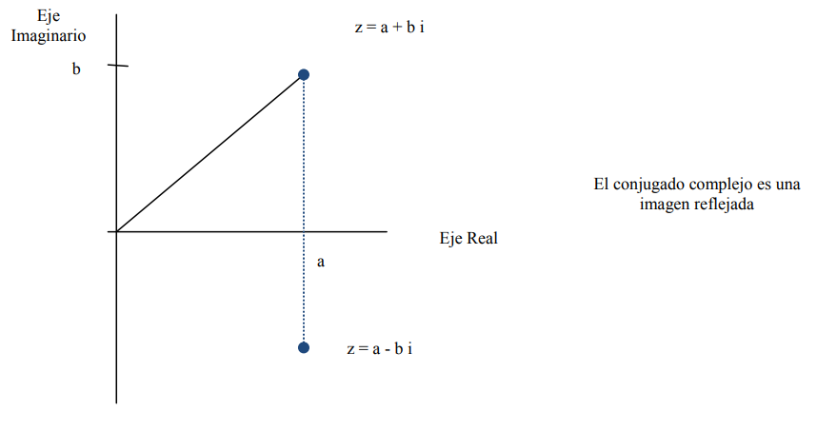

**5*.-* SISTEMA DE ECUACIONES LINEALES**

5.1.- Ecuación lineal

La definición de una ecuación algebraica que compromete una o más constantes a la primera (an) potencia y no contiene los resultados entre las continuo, Existen tres principales sistemas de ecuaciones lineales; es punto-pendiente, tipo y la forma pendiente-ordenada al principio.

Ejemplo de sus formas;

**Pendiente-ordenada al principio Punto-pendiente Tipo**

*Y=mx+b y-y1=m(x-x1) ax+by-c*

*En que* ***m*** *es la pendiente y la* ***b*** *Donde* ***m*** *es la pendiente Donde* ***a, b*** *y* ***c***

*es la intersección con el eje* ***y***  *(****x1, y1****) es un punto sobre son constantes*

*(Ordenada al origen) la recta*

Ejercicio básico;

5*x* -10=10

5*x*-10+10=10+10

5*x*=20

*X*=4

Ejercicio;

3*x*-4=3(2*x*-2)-7

Resultado 1º / Simplificar =

3*x* – 4 = 3(2*x*-2) -7

*x* – 4 = 6*x* – 6 - 7

3*x* – 4 = 6*x* – 13

Resultado 2º / despejar variables=

3*x* – 4 + 4 = 6*x* – 13 + 4

*3x* = 6*x* – 9

3*x* – 6*x* = 6*x* – 9 – 6*x*

-3*x* = - 9

Resultado final =

-3x = -9

-3 -3

X= 3

**6.- MATRICES Y DETERMINANTES**

6.1 Presentación matriz y determinante

Por definición las Herramientas del álgebra que permiten la organización de antecedentes así como su aplicación de la noción de la matriz, esto fue elaborado primariamente en el siglo XIX por los matemáticos ingleses J.J. Sylvester, Arthur Cayley y el irlandés William Hamilton, las matrices se encuentran en el espacio que

se trabaja con datos regularmente ordenados y propias de la Ciencia Sociales y economía y Biología.

Ejercicios;

a).- calcular X para que AX-X =B

b).- Hallar una matriz Y ≠ 0 tal que (A – BY) = 0

c).- Probar que no existe ninguna matriz Z ≠ 0 tal que AZ – 0

Resultado;

Se limpia la X en la especificación;

*AX – X = B (A- 1) X = B X = (A- I)-1B*

Por tanto;

X 2 -1 -1 2 1 = 2 1 **=**

0 2 1 1 0 1 1

Si demostramos Y = a b la ecuación métrica (A – 3) Y=0

c d

1 -2 a b = 0 0 = a – 2 c=0 a = 2c

1 2 c d 0 0 b – 2d=0

- a + 2c=0 b = 2d

- d + 2d=0

Tomando c=d=1, se obtiene a = b = 2y por tanto la solución es y = 2 2 (c) como /A / = 9 0, A es inversible

11

***Por lo tanto; AZ = 0 A-1 A2 = A-1 0 = 0 Z = 0***

**7.- ESPACIO VECTORIAL**

7.1.- Definición de espacio vectorial;

**Como definición diremos que dos conjuntos**, el primer conjunto ***K*** (los escalares) y otros conjunto ***V*** (Los vectores). Son dos (2) conjuntos deben satisfacer verdaderamente las características, que extrínsecamente se refieren a los elementos de ***V*** se puedan sumar entre sí, y multiplicar por componente de K.

7.1 a.- Vector;

Un vector es una volumen que es manifiesto de un patrón una trayectoria, y sentido, a un cuando algunos teóricos explican que un vector es un valor que para ser expresado necesita ***n*** escalares, siendo ***n*** cualquier numero natural.

Ejercicios;

Calcular la superficie de los siguientes subespecios vectoriales:

a).- *U*1= *XM2 x 2 () / Xt = -X*.

b).- *U*2= X1, x2,…, Z10 R10 / X1 + X2 = X9 + X10 = 0.R

Resultado;

a, 1.- *Si X M2x2 (R),*

*X a b V1Xt = a c = -a –b a = d= 0*

*c d b d -c –d c = - b*

*Por tanto;*

*V1= 0 b / b $∈$ R = $<$ 0 1 = 0*

*b 0 -1 0*

**8.- TRANSFORMACIONES LINEALES**

8.1.- Definición;

Se entiende en primer lugar una modificación lineal en una función, a su vez por ser una función, mantiene su ascendiente y su posesión con la brizna de que estos son campos (espacios) vectoriales. Existen dos (2) campos ***V*** y ***W***  y su función que va de ***V*** a ***W*** o sea una regla de designar que varía en los vectores ***V*** en vectores de ***W,*** a su vez toda tarea que transforme vectores de V en vectores W es una modificación lineal, también se considera que debe cumplir exigencias.

*f: V W* es una transformación lineal si y solo si:

Se síntesis se entiende por transformar acción y efecto de transformar efectos equitativos a la causa.



8.2.- Ejercicio;

Transformación lineal:

Se considera f: R2  R3 aplicación lineal tal que *f ((1, -1)) = (-1, -2 -3) y f ((-3,2))= (0, 5, 3)* determina, si es posible, f ((X, y)) donde (X, y) R2

**Respuesta**. Los vectores (1,-1), (-3,2) forman un conjunto libre de R2 ya que se

(0,0)= α (1, -1) + β (-3, 2) = (α - 3β, -α + 2β) 0 = α -3β 0 = -α+2β ⇒ α = β = 0

Además el cardinal de (1,-1), (-3,2) es 2, que coincide con la dimensión de R2 y podemos expresar (x, y) R2 como combinación lineal de (1,-1), (-3,2) . En efecto (x, y) = (-2x -3y) (1, -1) + (-x-y) (-3,2)

A si, como f es lineal, se cumple,

*f ((x, y)) = (-2x – 3y) f ((1, -1) + (-x –y) f ((-3,2)).*

8.3.- TAREA DEL PROFESOR:

Exploración de los teoremas del cambio lineal.

Se define como numero natural un (1) número real cualquier número racional o irracional, un número real es encajara siempre que produzca un valor no negativo estos números complejos incluirán números reales y otro tipo de número llamado números imaginarios. ***A***diferencia de los números reales, los números ficticios pueden producir un valor.

Se representa;

Negativo al cuadrado. La raíz cuadrada del negativo se define como el número ficticio i *= $√$-1y*i*2= -1*

Estos teoremas fundamentales del álgebra manifiesta que un polinomio de ***nth***grado con factor real o complejo tiene una multiplicidad, raíces igualmente ***n*** complicadas, esto denota que un cúbico tendrá estrictamente 3 raíces, algunas de las cuales puede ser complicadas.

Previo polinomio.

*f (x)=x2+9*

Puedo dar a conocer que al principio se puede pensar que esto no tiene ninguna raíz pero el teorema significativo del algebra ordena que debe tener origen o principio, ambos orígenes o principios para este polinomio son difíciles.

Para encontrar el principio de este complejo polinomio, establece ***Y = 0***y resolverpara *X* esto dará los ceros.

***0= x2 + 9***

***-9 = x2***

***± 3i= x***

Entonces… la factorización lineal de la función es:

*f (x) =(x -3i) (x + 3i)*

8.4.- Ejemplo;

Manifestar que el polinomio que tiene las siguientes cinco raíces;

*x = 0, 2, 3, ± 5 -√i*

Comunicar la función en forma factorial.

*f (x) = (x- 0) (x – 2) (x- 3) (x - $\sqrt{5i }$) (x + $\sqrt{5i})$*

A si cuando se multiplica, será útil hacer primero las coordinaciones complejas hay que recordar que los conjugados complejos son pares de números complejos

con partes reales que son idénticas y partes irreales que son de igual magnitud pero opuesto. Los conjuntos complejos en esta ecuación son;

*(X – 5 - $\sqrt{i}$) (X + 5 - .*

*f (x) = x (x2 -5x +6) (x2 -5 *(-1))*

*f (x) = x (x3 – 5x2 + 6x) (x2 + 5)*

*f (x) = x5 – 5x4 + 11x3 – 25x2 + 30x*

*f (x) = x5 5x4 + 11x3 – 25x2 + 30*

**9.- VALORES Y VECTORES CARACTERÍSTICOS**

9.1.- Descripción de valores y vectores inherente de una matriz cuadrada.

La conjetura de los valores propios y de los propios de una matriz proporcionada tiene gran importancia en las matemáticas y la ingeniería, en los que cabe destacar, el problema de diagonalizacion de una matriz, el cálculo de los momentos de inacción y de los ejes principales de inacción de un sólido resistente, o de la continuidad propias de oscilación de un sistema balanceo.

9.2.- **DIAGONALIZACION**

En el estudio de las matemáticas y en particular en álgebra lineal, la diagonalizacion es una evolución que permite facilitar la descripción de ciertos endomorfismos de una capacidad vectorial. En particular, identificando el endomorfismo con su matriz asociada en cierta base, se puede hablar de diagonalizacion de matrices.

Ejercicio;

*A* = 2 0 0

3 3 0

-1 4 5

Es así que los valores inherentes (autovalores) de la matriz *A* son las raíces de su polinomio específico.

| A – λ i | = 0

Calculo de raíces;

2 0 0 1 0 0 2 0 0 λ 0 0 2- λ 0 0

3 3 0 - λ 0 1 0 = 0 3 3 0 _ 0 λ 0 = 0 3 3 – λ 0 = 0

-1 4 5 0 0 1 -1 4 5 0 0 λ -1 4 5 - λ

Al valorar la determinante y simplificando nos queda;

(2- λ)(3- λ)(5- λ) + 0**.**0**.** (-1) +3**.**4**.**0-0**.** (3-λ). (-1)-0**.**3**.**(5- λ)-0**.**4**.** (2- λ)=0

Al estar el polinomio característico factorizado, se pueden sacar las raíces a simple vista. Por tanto los valores propios (autovalores) de la matriz *A* son;

λ= 2, λ=3, λ=5

Solución; λ = 2, λ=3 λ=5

**10.- TAREA DE PROFESOR.**

10.1.- El Alumno investigara el método LE VERRIER

10.2.- El alumno desarrolla los valores característicos y los vectores característicos

2 1 0

A = 0 2 0

0 0 2

**SÍNTESIS**

Cito;

*Jean Joseph Le verrier Urbain (1811-1877)*

*Se puede mencionar de un trabajo excepcional un genio matemático algo poco común para esos tiempos, se instruyó en los más complicados cálculos matemáticos los cuales le permitieron dar un gran salto al arduo trabajo de completar al detalle el esquema general fijado por Laplace en su mecánica celeste.*

*Es así como su nombre se ha inmortalizado en la historia de la ciencia gracias al descubrimiento del* ***Planeta Neptuno****.*

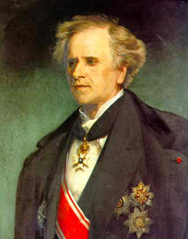

Más que un método que nos ayude a obtener los autos valores y auto vector de una matriz ***A***; este método nos ayuda a obtener de manera más fácil el polinomio característico a través de un procedimiento muy sencillo. El algoritmo de Leverier se basa el siguiente hecho.

10.1 a.- Método Le verrier:

Dada una matriz cuadrada ***A*** de dimensiones ***n***. El polinomio característico de la matriz es;

p(λ) = λn + p1λn-1+p2λn-2+…pn-1 λ+pn

10.2 b.- El alumno desarrolla los valores característicos y los vectores característicos.

210

*A* = 020

020

Vectores propios de la matriz *A:*

1

V= 0 valor propio λ1 = 2

0

0

V= 0 valor propio λ1 = 2

1

Si λ es un valor propio de A, entonces existe un vector propio v!=0 tal que Av = Aλ

Entonces: AV – λv= (A- λI)**.** V=0

Como *V* es no nulo, de determinante de la matriz *A−λI* es ***0***

2-λ 1 0

Det (A−λ) = 0 2-λ 0 = λ3 + 6 λ2- 12 λ+8 = - (λ-2)3 = 0

0 0 2-λ

**BIBLIOGRAFIA:**

(Larson, 2002) (R., 1965) (Lang, 1974)

Lang, S. (1974). *Algebra lineal .* Fondo educativo interamericano.

Larson, R. E. (2002). *Introduccion al algebra Lineal.* Limusa.

R., H. p. (1965). *Espacios vectoriales finitos- dimencionales.* Ad. Continental .